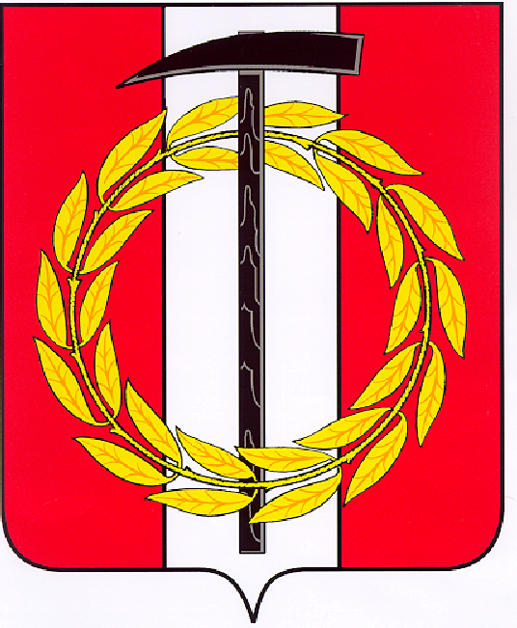
Собрание депутатов Копейского городского округа

Челябинской области

РЕШЕНИЕ

27.04.2022 501-МО
от _______________№_____
О внесении изменений и дополнений
в решение Собрания депутатов Копейского
городского округа от 29.09.2021 № 260-МО

В соответствии с Кодексом Российской Федерации об административных правонарушениях, Федеральными законами от 06.10.2003 года № 131-ФЗ «Об общих принципах организации местного самоуправления в Российской Федерации», от 31.07.2020 года № 248-ФЗ «О государственном контроле (надзоре) и муниципальном контроле в Российской Федерации», постановлением Правительства Российской Федерации от 10.03.2022 № 336 «Об особенностях организации и осуществления государственного контроля (надзора), муниципального контроля», руководствуясь Уставом муниципального образования «Копейский городской округ», в рамках повышения качества осуществления муниципального земельного контроля, Собрание депутатов Копейского городского округа Челябинской области
РЕШАЕТ:
1. Внести в Положение об осуществлении муниципального жилищного контроля, утвержденное решением Собрания депутатов Копейского городского округа от 29.09.2021 года № 260-МО «Об утверждении Положения об осуществлении муниципального земельного контроля» (далее – Положение) следующие изменения:
приложение 1 к Положению «Индикативные показатели результативности и эффективности» отменить.
2. Настоящее решение подлежит опубликованию в газете «Копейский рабочий» и размещению на официальном Интернет-сайте Собрания депутатов Копейского городского округа.
3. Настоящее решение вступает в силу с момента его официального опубликования.
4. Ответственность за исполнение настоящего решения возложить на начальника правового управления администрации Копейского городского округа.
5. Контроль исполнения настоящего решения возложить на постоянную комиссию по вопросам городского хозяйства и землепользования Собрания депутатов Копейского городского округа.

Председатель Глава
Собрания депутатов Копейского Копейского городского округа
городского округа

Е.К. Гиске А.М. Фалейчик

